**Efecto de ácidos húmicos sobre el crecimiento y la composición bioquímica de *Arthrospira* *platensis***

**Effect of humic acids on the growth and the biochemical composition of *Arthrospira* *platensis***

**Título corto: Efecto de ácidos húmicos sobre *A. platensis***

Massiel Vanesa Rivera González*, Liliana Gómez Gómez**, Juan Guillermo Cubillos Hinojosa***

* Laboratorio de Microbiología Agrícola y Ambiental, Universidad Popular del Cesar, Colombia, [massielvrg@hotmail.com](mailto:massielvrg@hotmail.com)

** Bacterióloga, Profesor Facultad de Ciencias Básicas y de Educación, Universidad Popular del Cesar, Colombia, [lilianagomez@unicesar.edu.co](mailto:lilianagomez@unicesar.edu.co)

*** Microbiólogo, MSc. Ciencias Agrarias, Profesor Departamento de Microbiología, Universidad Popular del Cesar, Colombia, [juancubillos@unicesar.edu.co](mailto:juancubillos@unicesar.edu.co)

**RESUMEN**

Con el propósito de evaluar el efecto de tres concentraciones de ácidos húmicos (AH) 1, 10, 100 mg/L contra una concentración de ácido indol acético (AIA), sobre la producción de biomasa, pigmentos, proteínas, carbohidratos y lípidos de *A. platensis;* se realizaron cultivos en discontinuo en medio Zarrouk 25% suplementados con AH y AIA, bajo condiciones de aireación constante y fotoperiodos de 12:12 horas, durante 30 días. Se encontró que la producción máxima de biomasafue mayor en el cultivo suplementado con 10 mg/L de AH, comparado con el control y los cultivos suplementados con AIA. De la misma manera fue observado en este tratamiento la producción más alta de pigmentos, proteínas y carbohidratos. Por tanto, se logró incrementar el crecimiento y la producción de metabolitos de *A. platensis*, lo cual permite observar el uso potencial de estas sustancias como estimulantes biológicos orgánicos.

**Palabras clave:** ácido indol acético, biomasa, cianobacteria, pigmentos, solubilización.

**ABSTRACT**

The purpose of this research was to evaluate the effect of three concentrations of humic acids (HA) 1, 10, 100 mg/L against a concentration of indole acetic acid (IAA) on production of biomass, pigments, proteins, carbohydrates and lipids of *A. platensis.*  Cultures discontinuous in Zarrouk 25% medium supplemented with HA and IAA under conditions of aeration constant and photoperiod from 12:12 hours, during 30 days were made. It was found that the maximum biomass production was higher in the culture supplemented with 10 mg / L of AH, compared to the control and cultures supplemented with AIA. In the same way the highest production of pigments, proteins and carbohydrates were observed in this treatment. Therefore, the growth and production of metabolites of A. platensis was increased, which makes it possible to observe the potential use of these substances as organic biological stimulants

**Keywords:** biomass, indole acetic acid, cyanobacterium, pigments, solubilization.

**INTRODUCCIÓN**

En las últimas décadas, elcultivo de la cianobacteria ***Arthrospira* *platensis*** seha incrementado por ser una fuente natural fácilmente renovable y asequible de metabolitos como proteínas (55-70 %), ácidos grasos insaturados (18 %), carbohidratos (15-25 %), vitaminas, minerales, pigmentos, enzimas, aceites esenciales, antibióticos, entre otros metabolitos biológicamente activos y de interés económico (Cohen, 2002; Leema *et al*., 2010). Es considerada como el “alimento del futuro” por su alta versatilidad nutricional y su participación en el incremento de los niveles de energía, mejorar el apetito y ofrecer protección antioxidante (Capelli & Cysewski, 2010), también se le conoce por su aplicación en la acuicultura como alimento para moluscos (Belay, 2002), biorremediación de aguas residuales (Çelekli *et al.*, 2016) y como indicadoras y/o depuradoras de aguas contaminadas (Pérez & Consuelo, 2012). En torno al mejoramiento biotecnológico del cultivo de *A. platensis,* su crecimiento se ha evaluado sobre diversos sustratos entre estos, aguas residuales porcinas (Chaiklahan *et al*., 2010), orina humana diluida (Bezerra *et al.,* 2013), gallinaza (Ungsethaphand *et al*., 2009) y ácido indol acético comercial, el cual demostró ser un eficaz estimulante de crecimiento (Mohammed & Mohd., 2011; Gómez *et al*., 2012).

Los ácidos húmicos (AH) son macromoléculas polielectrolíticas que desempeñan un papel importante en el ciclo global de carbono y nitrógeno y en la regulación de la movilidad de nutrientes y contaminantes ambientales (Christi *et al*.,2000). Su uso en la agricultura se ha extendido al producir efectos positivos a nivel morfológico, fisiológico y bioquímico en las plantas. Se encuentran en carbones marrones como carbón de bajo rango (CBR) tipo lignito, el cual presenta bajo grado de carbonificación (Peña *et al*., 2005; Giannoulli *et al*., 2009). Se ha reportado que los AH pueden actuar como fitohormonas, debido a que presentan sustancias que estimulan el crecimiento celular y que su bioactividad (efecto “*Like auxin”*) está relacionada con un mayor contenido de grupos nitrogenados en su estructura, muy parecida a la actividad de promoción de crecimiento del ácido indol acético (Nardi *et al*., 2002; Pasqualoto *et al*., 2009).

Investigaciones han demostrado que pequeñas cantidades de AH pueden ser utilizados como promotores de crecimiento de microalgas como *Scenedesmus acutus* Meyeny *Chlorella vulgaris* Beyerinck y de las algas verde-azul *Nostoc commune* Vaucher, *Anabaena variabilis* Kützing *y Microcystis aeruginosa* Kützing (Pouneva, 2005; Kosakowska *et al*., 2007) al promover la biodisponibilidad de nutrientes (debido al incremento de la solubilidad), participar en el incremento en la acumulación de biomasa, captación de nutrientes, biosíntesis de metabolitos etc., (Bährs & Steinberg, 2012).

Haynes & Mokolobate (2001), informaron que los AH son capaces de mejorar la producción de algas a un costo muy bajo, requiriéndose de 40-70 mg/L para aumentar el crecimiento y síntesis de pigmentos. Rivera *et al.* (2016), reportaron que concentraciones de 50 y 60 mg/mL de carbón de bajo rango tipo lignito (rico en sustancias húmicas), adicionadas a cultivos de *A.* *platensis*, coadyuvaron en el crecimiento y mayor producción de biomasa y pigmentos.

Con base a lo anterior, el objetivo de esta investigación fue determinar el efecto de tres concentraciones de AH, provenientes de un carbón de bajo rango tipo lignito, sobre la producción de biomasa, contenido de pigmentos, proteínas, carbohidratos y lípidos de *A.* *platensis*.

**MATERIALES Y MÉTODOS**

**Extracción de ácidos húmicos (AH) a partir de carbón de bajo rango (CBR).** Se utilizó un carbón de bajo rango tipo lignito, colectado de la mina “El Cerrejón” (La Guajira, Colombia), el cual posee un alto contenido de humedad y bajo poder calorífico (menos de 6390 kcal kg−1) (ver tabla 1) (Cubillos *et al*., 2015). Las sustancias húmicas (SH) se obtuvieron por el método clásico de extracción con NaOH 0.5M y se procedió a separar las fracciones de ácidos húmicos y ácidos fúlvicos de acuerdo al protocolo descrito por Sharif *et al*. (2002).

**Microorganismo bajo estudio.** Se utilizó una cepa de *A. platensis*, aislada del pozo de agua Salina Rica, (Maracaibo), la cual fue donada por el Laboratorio de Microorganismos Fotosintéticos de la Universidad de Zulia, Venezuela, cultivada y conservada en el Laboratorio de Microbiología Agrícola y Ambiental de la Universidad Popular del Cesar, Colombia. Cultivos viables de la cianobacteria se sometieron inicialmente a cuatro lavados con agua destilada estéril y posteriormente se mantuvo en medio de crecimiento mineral Zarrouk 25% (Zarrouk, 1966).

**Condiciones generales de los cultivos.** Para determinar el efecto de AH sobre el crecimiento de *A. platensis* cultivosen batch, de 500 mL en medio nutritivo Zarrouk al 25 % (Zarrouk, 1966), fueron suplementados con AH a diferentes concentraciones (tratamiento 1: 1 mg/L; tratamiento 2: 10 mg/L y tratamiento 3: 100 mg/L), tratamiento 4: 80 mg/L de ácido indol acético (AIA), el cual fue tomado como control positivo de sustancias promotoras del crecimiento y para comparar el efecto de ambos suplementos sobre el crecimiento de la cianobacteria (Arancon *et al*., 2006; Gómez *et al.*, 2012) y tratamiento 5: medio de cultivo zarrouk, como control negativo. Se utilizó un diseño experimental completamente al azar en el cual se tuvieron en cuenta cinco tratamientos con tres repeticiones (53).

Los cultivos fueron provistos de una irradiación de 50-60 µmol photon/m2/s1 (aprox. 4000 lux) generada por lámparas fluorescentes, Philips Dayligth con tubos de 40 W de orientación lateral, ajustadas a un temporizador modelo 4001-00 Td-1724-00, para generar fotoperiodos 12:12 horas (luz-oscuridad) y una temperatura promedio de 25-28 °C. Todos los cultivos fueron mantenidos en incubación por un periodo 30 días y se encontraban conectados a un sistema de aireación provisto de tubos que eran alimentados por motores para acuarios de dos salidas (Power Life P-500®), esto se hizo con el fin de que el burbujeo generado por los motores mantuviera homogeneizados los cultivos y favoreciera la distribución completa de los elementos nutritivos y las células, además de permitir un buen intercambio de oxígeno y dióxido de carbono (CO2) con el medio circundante. Todos los tratamientos se establecieron inicialmente con un inoculo de 1x10-6 células/mL, medido en espectrofotómetro (Thermospectronic GENESYS 20®) a una densidad óptica de 750 nm (DO750) (Leduy & Therien, 1977; Bermúdez *et al*., 2004) y pH inicial de 8-9 el cual se monitoreo utilizando un potenciómetro (pH-metro portátil 3110 WTW®).

**Evaluación del crecimiento y la composición bioquímica de *A.* *platensis*.** El crecimiento en términos de biomasa seca se determinó utilizando un sistema de filtración de Millipore (Sampling Manifold 1225®) mediante el método modificado de Utting (Rodolfi *et al*., 2009). Durante el periodo de incubación se realizaron tomas de muestras de los cultivos en tubos Eppendorf (1.0 mL) cada 72, por cada variable a evaluar. Para determinar las concentraciones de biomasa, pigmentos y composición bioquímica, se utilizó espectrofotometría mediante el equipo Thermospectronic GENESYS 20®. El contenido de clorofila *a* y carotenoides se determinó utilizando como solvente metanol al 95 % a 665 nm para clorofila *a* y 480 nm para carotenoides (Ritchie, 2008). La concentración de ficobiliproteínas fue estimada siguiendo el método de choque osmótico de Wyman & Fay (1986) modificado por Soltani *et al*., (2006), medido a 615 nm para ficocianinas, 652 nm para aloficocianina y 562 nm para ficoeritrinas. Las proteínas totales se determinaron según el método de Lowry modificado por Herbert *et al*. (1971), utilizando como estándar una solución de seroalbúmina bovina (Rideralbumin 22% BIOTEST®) de 1 mg/mL, a partir del cual se obtuvo la curva patrón. El análisis de carbohidratos estuvo basado en el método fenol-sulfúrico propuesto por Dubois *et al*., (1956) y modificado por Albalasmeh *et al*. (2013). El contenido de lípidos totales en la biomasa, se evaluó según el método de carbonización simple descrito por Marsh & Weinstein (1966), utilizando una mezcla de cloroformo - metanol (1:2 v/v). Se determinó la máxima producción de biomasa (MPB), la máxima producción metabólica (MPM) y los valores promedios por cada variable evaluada (PPB: promedio de producción de biomasa; PPM: promedio producción metabólica).

**Análisis estadístico.** Los datos obtenidos fueron sometidos a análisis de varianza de una vía, ANOVA simple, utilizando el paquete estadístico SPSS® versión 15, con un nivel de confianza de 95 % (p >0,05) con el fin de verificar diferencias significativas entre los tratamientos. Para las variables en las que no se encontró diferencias significativas, se procedió a realizar un análisis de comparación de medias por el método de Diferencias Mínimas Significativas (prueba de Chi-cuadrado).

**RESULTADOS**

**Biomasa y pH.** El análisis de varianza muestra que no existen diferencias significativas entre los tratamientos (p > 0,05). Desde el día 24 de incubación, se obtuvieron las concentraciones máximas de biomasa seca (ver tabla 2 y figura 1), la más altapara el tratamiento 1 (MPB= 3.1 x 10-3 mg/mL), seguida del tratamiento 4 (3.0 x 10-3 mg/mL). El mayor promedio de biomasa seca (PPB= 2.2 x 10-3 mg/mL) fue alcanzado por el tratamiento 2y el más bajo (PPB= 1.5 x 10-3 mg/mL) por el tratamiento de 3. Durante el proceso de incubación, el pH fue incrementando poco a poco hasta llegar a un promedio de 10 donde se mantuvo constante.

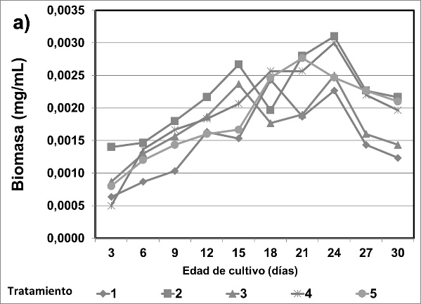 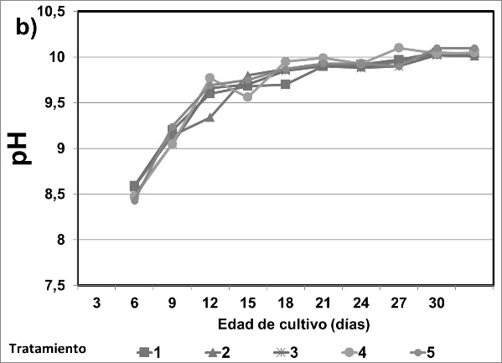

**Figura 1.** Efectos de AH y de AIA sobre las curvas de crecimiento celular y pH de cultivos de *A. platensis*: **a)** Biomasa **b)** pH.

**Clorofila *a* y carotenoides.** La producción de clorofila *a* y carotenoides son factores importantes en el crecimiento de *A. platensis.* El análisis de varianza mostró que la mayor parte de la producción de clorofila *a* fue significativamente diferente entre los tratamientos (p <0,05); los carotenoides mostraron una tendencia similar a la observada en la síntesis de clorofila *a*, pero no mostraron diferencias significativas (p >0,05). Los tratamientos 2y 4 presentaron los valores promedios más altos de clorofila *a* (PPM= 6.82 y 5.72 µg/mL)respectivamente y el mejor resultado en carotenoides se alcanzó con el tratamiento 2,00 (MPM= 2.37 µg/mL) respecto a los demás. El contenido de clorofila *a,* para los tratamientos de 1y 2se incrementó gradualmente a los días 18 y 15 respectivamente registrando así las producciones máximas (MPM= 10.53 y 10.55 µg/mL) después decreció y volvió a incrementarse apreciablemente de forma inconstante (ver tabla 2 y figura 2).

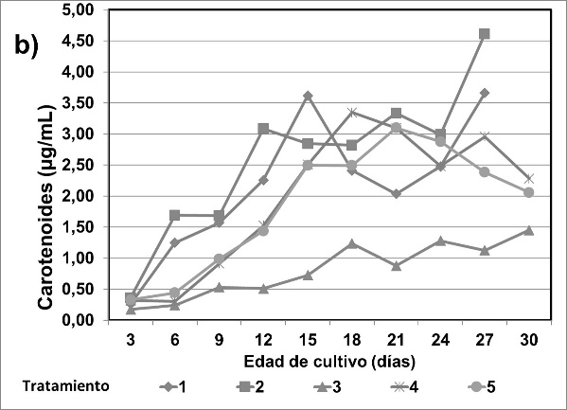 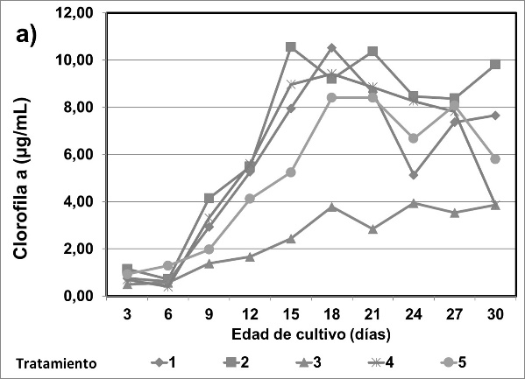

**Figura 2**. Efectos de ácidos húmicos (AH) a diferentes concentraciones y de ácido indol acético (AIA) sobre contenido de los pigmentos: **a)** clorofila *a*, **b)** carotenoides, de *A. platensis*.

**Ficobiliproteínas.** La producción máxima para las ficocianinas (MPM= 15.12 µg/mL) se observó en el tratamiento 2 al día 27, así como el valor promedio más alto (PPM= 8.08 µg/mL) (ver tabla 2 y figura 3). La menor producción se observó en el tratamiento de 100 mg/L (MPM= 8.35 µg/mL). Los valores promedios más altos para aloficocianina (PPM= 7.76 µg/mL) y ficoeritrina (PPM= 4.79 µg/mL), se observaron en los cultivos suplementados con 10 mg/L de AH (tratamiento 2).

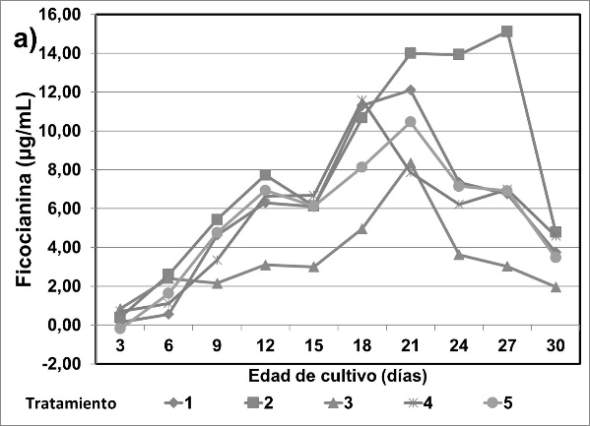 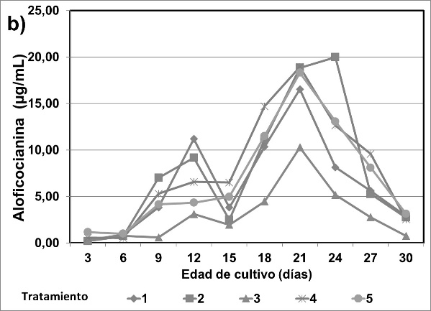

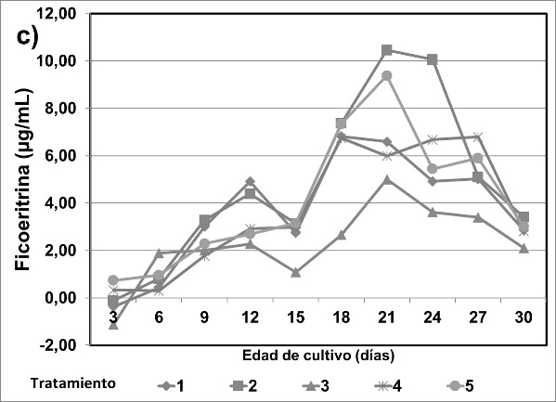

**Figura 3**. Efectos de ácidos húmicos (AH), a diferentes concentraciones, y de ácido indol acético (AIA) sobre contenido de los pigmentos **a)** ficocianina, **b)** aloficocianina, **c)** ficoeritrina, de *A. platensis.*

Las concentraciones empleadas de AH no indujeron diferencias significativas (p >0,05) en el contenido de aloficocinina y ficoeritrina con respecto a los controles. Solo se observaron diferencias significativas para ficocianina (p <0,05) en el tratamiento 2. En los primeros días de cultivo la producción de ficobiliproteínas descendió y luego incrementa alcanzando las concentraciones máximas.

**Composición bioquímica.** Hubo diferencias mínimas significativas (p <0,05) entre los tratamientos de 1 y 2 con respecto a los demás. El análisis de los datos muestra que la producción máxima de proteínas (MPM= 180.44 µg/mL) y el valor promedio más alto (PPM= 50.87 µg/mL) fueron observados en el tratamiento 2. El contenido de carbohidratos se incrementó gradualmente con el aumento en el periodo de incubación, en promedio hasta el día 15, luego comenzó a decrecer. Se observó un incremento en el contenido de éstos en el tratamiento 2 y en el tratamiento control positivo 4, comparados a los demás tratamientos (p <0,05). El valor más alto de producción (MPM= 546.02 µg/mL) fue para el tratamiento de 2 (ver tabla 2 y figura 4). En el contenido de lípidos los tratamientos no presentaron diferencias significativas (p >0,05), sin embargo, el tratamiento 3registró la producción promedio más alta con respecto a los demás (MPM= 53.81 µg/mL). A diferencia de las demás variables, el tratamiento 3 actuó como un estimulante en la producción de lípidos y no como un inhibidor como si lo fue para el resto de metabolitos evaluados. Los valores más bajos se registraron para los tratamientos controles 4y 5sugiriendo que los AH actúan positivamente sobre el metabolismo de compuestos lipídicos de *A. platensis*.

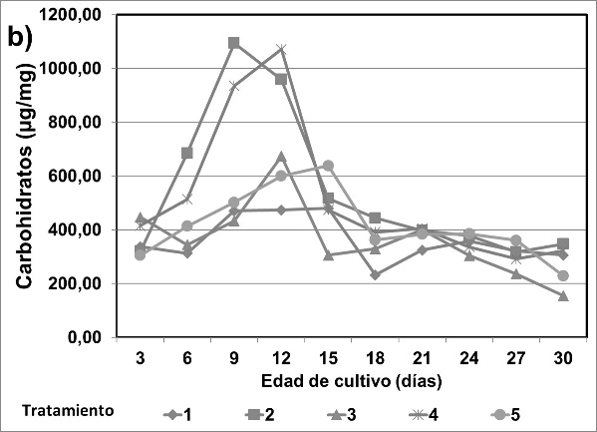 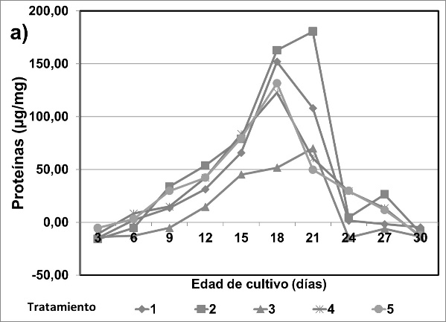

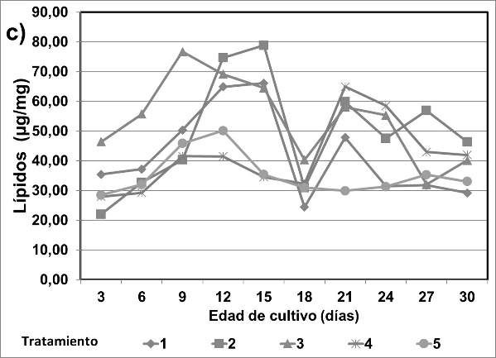

**Figura 4**. Efectos de ácidos húmicos (AH) y de ácido indol acético (AIA) sobre la composición bioquímica de *A. platensis*: **a)** proteínas, **b)** carbohidratos, **c)** lípidos

**DISCUSIÓN**

Bajas concentraciones de AH obtenidos de CBR tipo lignito, demostraron ejercer un efecto positivo sobre la producción de biomasa y metabolitos de una cepa de *A. platensis*. Se demostró el efecto estimulador que presentan 10 mg/L de AH (tratamiento 2), y en menor grado 1 mg/L de AH (tratamiento 1); los resultados obtenidos con el tratamiento 2se asemejan a los obtenidos con el tratamiento 4 (adicionado con AIA), conocido por estimular el crecimiento de organismos fotosintéticos. Para el tratamiento 2se evidenció que el efecto estimulante fue más en la producción de clorofila *a*, carotenoides, proteínas y carbohidratos, estos hallazgos concuerdan con Mostafa & Ali (2009) y Prakash *et al*. (2011), quienes demostraron que bajas concentraciones de AH (20 y 40 mg/L) provenientes de compost de arroz y suelo incrementaron los contenidos en biomasa, clorofila *a*, carbohidratos y ácidos grasos en cultivos de *A. platensis* después de 21 días de incubación.

El incremento en el pH puede estar correlacionado al consumo de la fuente de carbón a partir de bicarbonato que contiene el medio de cultivo Zarrouk, los iones de bicarbonato son asimilados por la cianobacteria y subsecuentemente convertidos en dióxido de carbono y carbonato, lo que ocasiona un desplazamiento del equilibrio iónico (Raoof *et al*., 2006); el pH alcalino pudo favorecer la solubilización de los AH presentes en el medio aumentando así la disponibilidad de iones minerales para la nutrición de *A. platensis* (Volkmann *et al*., 2007). La producción de clorofila *a*, carotenoides y ficobiliproteínas mostró la tendencia de disminuir al aumentar la concentración de AH. La estimulación en el crecimiento celular fue asociada con la aceleración en la biosíntesis de pigmentos y proteínas, estos resultados concuerdan con los reportados por Pouneva (2005).

Cabe mencionar que *A. platensis* puede crecer usando diferentes vías metabólicas que pueden ser mixotróficas o heterotróficas dependiendo de la disponibilidad de las fuentes de carbono orgánico (Chojnacka & Márquez, 2004). Se ha reportado que tanto el AIA como los AH tienen similares mecanismos y vías de acción de estimulación de crecimiento y desarrollo vegetal y microbiano, los AH pueden presentar actividad hormonal muy parecida a la de las auxinas, dilucidando así los mecanismos a través de los cuales ejercieron sus efectos estimuladores en el tratamiento 2 (Nardi *et al*., 2002; Arancon *et al*., 2006; Pasqualoto *et al*., 2009). De acuerdo a esto se ha sugerido que los efectos positivos de los AH sobre el crecimiento de *A. platensis* están relacionados con el estímulo del metabolismo celular de la cianobacteria a través del incremento de la actividad enzimática, aumento de la biodisponibilidad de moléculas, participación en la formación fotólica de sustratos de bajo peso molecular, permitiendo su mejor asimilación; actuando como un material de intercambio iónico, incrementando la biodisponibilidad de los elementos nutritivos inorgánicos limitantes, interviniendo como agente sensibilizante de la membrana celular, que permite una mayor permeabilidad celular; de esta forma se incrementa la captación de elementos nutritivos y se estimulan las poblaciones microbianas asociadas a la cianobacteria (Bertilsson & Tranvik, 2000; Pouneva, 2005). Así mismo, Mostafa & Ali (2009) demostraron que los AH podrían ser utilizados por *A. platensis* como una fuente de fósforo inorgánico.

Por otra parte, el efecto inhibitorio ejercido en el tratamiento 3 sobre el crecimiento de la cianobacteria, pudo deberse a fenómenos de sobrequelación reduciendo la disponibilidad de iones esenciales para el crecimiento celular (Bährs & Steinberg, 2012), además la alta concentración de AH puede inducir estrés fisiológico, con consecuente pérdida de energía respiratoria y excretoria, (Volkmann *et al*., 2007). En los bioensayos con altas concentraciones de AH se produjo un oscurecimiento del medio de cultivo debido a la naturaleza química de las sustancias húmicas adicionadas esto pudo desencadenar que dicha coloración evitara el paso de la luz ocasionando una disminución en las tasas de fotosíntesis; resultados similares a los obtenidos en esta investigación fueron reportados por Mostafa & Ali (2009), quienes observaron una disminución en la producción de metabolitos con una concentración de 80-100 mg/L de AH, provenientes de compost de arroz, en cultivos de *A*. *platensis*. También resulta interesante el incremento en la acumulación de lípidos que se observó al aumentar la concentración de AH, lo cual ha sido reportado en numerosas microalgas bajo condiciones de estrés similares, lo cual se ha discutido como un mecanismo de osmoprotección (Pohndorf *et al.,* 2016). Con base en lo expuesto esta investigación se presume que los AH tienen actividad estimulante sobre el desarrollo de cultivos de *A. platensis*.

Se observa que la producción de metabolitos y biomasa seca de *A.* *platensis* es influenciada por los AH, debido a que se presentan aumentos y disminuciones en las concentraciones de los metabolitos evaluados, logrando así producción alta de biomasa y metabolitos en etapas tempranas de crecimiento; muchos autores han descrito a las sustancias húmicas como moléculas complejas de alto peso molecular sin una estructura química definida, entre ellas los AH presentan el más alto peso molecular, además al poseer la característica de ser solubles en pH alcalinos tienen la capacidad de reagruparse en grandes moléculas aun después de ser solubilizadas en pequeñas partes (Thurman *et al*., 1982). Dentro de este contexto se ha sugerido que las sustancias húmicas, aunque se caractericen por presentar estructuras de compuestos de alto peso molecular, pueden también contener componentes de bajo peso molecular con estructuras similares a las fracciones de alto peso molecular (Kujawinski *et al.,* 2002a, 2002b).

Fracciones de sustancias húmicas de bajo peso molecular se vuelven fácilmente asimilables por las algas promoviendo su rápido crecimiento, elucidando de esta forma que la estimulación temprana en la producción de biomasa y metabolitos, que se presentó durante el crecimiento de *A. platensis* en los diferentes tratamientos, pudo deberse al uso de las sustancias húmicas por parte de la cianobacteria para su nutrición (Peña *et al.,* 2005; Rivera *et al.,* 2016). Concentraciones residuales de AH en los tratamientos no fueron determinadas debido al bajo porcentaje de recuperación de éstos en los cultivos.

**CONCLUSIÓN**

Durante el cultivo de *A. platensis,* influenciado por tres concentraciones de AH, se observó que los promedios de biomasa seca, pigmentos y composición bioquímica entre tratamientos no presentaron grandes diferencias significativas entre sí, solo entre tratamiento por tratamiento, demostrándose que el tratamiento 2 de 10 mg/L de AH difiere de los demás en cuanto a los resultados que se obtuvieron, incluyendo los tratamientos controles positivo y negativo, al proveer un estímulo en la producción de la mayoría de los parámetros evaluados. En la búsqueda por mejorar la producción de biomasa y metabolitos de interés de *A. platensis* de manera eficiente, es necesario definir la composición de un medio óptimo consistente en sales minerales y complejos orgánicos derivado de fuentes de bajo costo. El uso de ácidos húmicos se presenta como una alternativa a estas fuentes de nutrientes que, junto con técnicas de cultivo eficientes, sea capaz de reducir los costos de dicha producción.

**AGRADECIMIENTOS**

Los autores agradecen al programa Jóvenes Investigadores e Innovadores del Departamento Administrativo de Ciencia, Tecnología e Innovación en Colombia (COLCIENCIAS), a la Universidad Popular del Cesar y Laboratorio de Microbiología Agrícola y Ambiental por su apoyo técnico y científico en la realización de esta investigación.

**REFERENCIAS BIBLIOGRÁFICAS**

Albalasmeh, A. A., Berhe, A. A., & Ghezzehei, T. A. (2013). A new method for rapid determination of carbohydrate and total carbon concentrations using UV spectrophotometry. *Carbohydrate polymers, 97*(2), 253-261.

Arancon N.Q., Edwards, C.A., Lee, S., Byrne, R. (2006). Effects of humic acids from vermicomposts on plant growth. *European journal of soil biology, 42* (1)*,* 65-69.

Bährs, H., & Steinberg, C.E. (2012). Impact of two different humic substances on selected coccal green algae and cyanobacteria- changes in growth and photosynthetic performance. *Environmental* *science and pollution research*, *19* (2), 335-346.

Belay, A. (2002). Mass culture of Spirulina outdoors-The earthrise farms experience. En: Vonshak, A. (Eds). *Spirulina* *platensis* (*Arthrospira*): Physiology, cell-biology and biotechnology. Taylor y Francis. Londres. pp. 131-158.

Bezerra, R.P., Matsudo, M.C., Sato, S., Converti, A., Monteiro, J.C. (2013). Fed-Batch cultivation of *Arthrospira* *platensis* using carbon dioxide from alcoholic fermentation and urea as carbon and nitrogen sources. *BioEnergy* *research,* *6* (3), 1118-1125.

Bermúdez, J., Rosales, N., Loreto, C., Briceño, B., Morales, E. (2004). Exopolysaccharide, pigment and protein production by the marine microalga *Chroomonas* sp. in semicontinuous cultures. *World journal of microbiology and biotechnology, 20,* 179-183.

Bertilsson, S. & Tranvik, L.J. (2000). Photochemical transformation of dissolved organic matter in lakes. *Limnology oceanography, 45*(4), 753-762.

Capelli, B., & Cysewski, G.R. (2010). Potential health benefits of spirulina microalgae. *Nutrafoods, 9*(2), 19.

Çelekli, A., Topyürek, A., Markou, G., Bozkurt, H. (2016). A multivariate approach to evaluate biomass production, biochemical composition and stress compounds of spirulina platensis cultivated in wastewater. *Applied biochemistry and biotechnology,* *180* (4), 728-739.

Chaiklahan, R., Chirasuwan, N., Siangdung, W., Paithoonrangsarid, K., Bunnag, B. (2010). Cultivation of *Spirulina* *platensis* using pig wastewater in a semi-continuous process. *Journal of microbiology and biotechnology, 20* (3), 609-614.

Christi, I., Knicker, H., Kögel-Knabner, I., Kretzschmar, R. (2000). Chemical heterogeneity of humic substances: Characterization of size fractions obtained by hollow-fibre ultrafiltration. *European journal of soil science, 51* (4): 617-25.

Cohen, Z. (2002). The Chemicals of *Spirulina*. En: Vonshak, A. (Eds). *Spirulina platensis* (*Arthrospira*): cell-biology and biotechnology. Londres. Taylor y Francis. pp. 175-203.

Cubillos, J.G., Valero, N.O., Melgarejo, L.M. (2015). Assessment of a low rank coal inoculated with coal solubilizing bacteria as an organic amendment for a saline-sodic soil. *Chemical and biological technologies in agriculture, 2*, 21.

De Nobili, M.D., Baca, M.T., Milani, N. (1995). Scanning electron microscopy of humic substances produced during cellulose. *Chemistry and ecology*, *11*, 55-66.

DuBois, M., Gilles, K.A., Hamilton, J.K., Rebers, P.A., Smith, F. (1956). Colorimetric method for determination of sugars and related substances. *Analytical chemistry, 28* (3), 350-356.

Giannoulli, A., Stavros, K., Siavalas, G., Chatziapostolou, A., Christanis, K., Papazisimou, S., Papanicolao, C., Foscolos, A. (2009). Evaluation of greek low-rank coals as potential raw material for the production of soil amendments and organic fertilizers*. International journal of coal geology, 477* (3-4), 383-393.

Gómez, L.C, Valero, N.O, De Brigard, R. (2012). Bacterias halotolerantes/alcalofilas asociadas a la cianobacteria *Arthrospira platensis* promueven crecimiento temprano de *Sorgum* *bicolor*. *Revista* *de* *agronomía colombiana*, *30* (1), 111-115.

Haynes, R.J., Mokolobate, M.S. (2001). Amelioration of Al toxicity and P deficiency in acid soils by additions of organic residues: a critical review of the phenomenon and the mechanisms involved. *Nutrient* *cycling* *in* *agroecosystems*, *59* (1): 47-63.

Herbert, D., Phipps, P., Straone, R. (1971). Automated chemical analysis. En: Norris, J., Ribbons, D. (Eds). Methods in microbiology. Academic press. pp. 209-344.

Kosakowska, A., Marcin, N., Janusz, P. (2007). Responses of the toxic cyanobacterium *Microcystis* *aeruginosa* to iron and humic substances. *Plant physiology biochemistry journal, 45* (5), 365-370.

Kujawinski, E.B., Hatcher, P.G., Freitas, M.A. (2002a). High resolution fourier transform ion cyclotron resonance mass spectrometry of humic and fulvic acids: improvements and comparisons. *Analytical* *chemistry*, *74* (2), 413-419.

Kujawinski, E.B, Freitas, M.A, Zang, X., Hatcher, P.G., Green-Church, K.B., Jones, R.B. (2002b). The application of electrospray ionization mass spectrometry to the structural characterization of natural organic matter. *Organic* *geochemistry,* *33* (3), 171-180.

Leduy, A. & Therien, N. (1977). An improved method for optical density measurement of the semimicroscopic blue green alga *Spirulina* *maxima*. *Biotechnology and bioengineering, 19* (8), 1219-1224.

Leema, J.T., Kirubagaranb, R., Vinithkumara, N.V., Dheenana, P.S., Karthikayulub, S. (2010). High value pigment production from *Arthrospira* (*Spirulina*) *platensis* cultured in seawater. *Bioresource* *technology,* *101* (23), 9221–9227

Marsh, J.B. & Weinstein, D.B. (1966). Simple charring method for determination of lipids. *The journal of lipid research, 7*, 574-576.

Mohammed, M*.*K, & Mohd, M.K. (2011). Production of carotenoids (antioxidants/ colourant) in *Spirulina* *platensis* in response to indole acetic acid (IAA). *International journal of engineering science and technology, 3* (6), 4973-4979.

Mostafa, S.S. & Ali, L.K. (2009). Evaluation of humic substances on *Spirulina platensis* growth for preparation of fertilizers. 4th Conference on Recent Technologies in Agriculture. *Agricultural Research Center, 5*, 918-933.

Nardi, S., Pizzeghello, D., Muscolo, A., Vianello, A. (2002). Physiological effects of humic substances on higher plants. *Soil biology Biochemistry, 34* (11), 1527-1536.

Prakash, P., Dhanalakshmi, P.K. & Anusha, B. (2011). Effect of humic acid on *Spirulina platensis* production and analysis of nutrient contents. *Recent research in science and technology, 3* (1), 87-89.

Pasqualoto, L., Canellas, F., Lopes, A.L., Okorokova, F., Rocha, A. (2009). Humic acids isolated from earthworm compost enhance root elongation, lateral root emergence, and plasma membrane H-ATPase activity in maize’ roots. *Plant physiology,130* (4), 1951-1957.

Peña, E.M., Havel, J. & Patocka, J. (2005). Humic substances compounds of still unknown structure applications in agriculture, industry, environment and biomedicine. *Journal of applied biomedicine, 3*, 13-24.

Pérez, A. & Consuelo, K. (2012). Recuperación de residuos líquidos industriales mediante *Arthrospira* sp. y *Chlorella* sp., a escala de laboratorio, para la obtención de agua de riego. http://repositorio.concytec.gob.pe/handle/CONCYTEC/121. Universidad Católica de Santa María, Chile.

Pohndorf, R.S., Camara, A.S., Larrosa, A.P., Pinheiro, C.P., Strieder M.M., Pinto, L.A. (2016). Production of lipids from microalgae *Spirulina* sp.: Influence of drying, cell disruption and extraction methods. *Biomass* *and* *bioenergy, 93*, 25-32.

Pouneva I.D. (2005). Effect of Humic substances on the growth of microalgal cultures. *Russian* *journal of plant physiology, 52* (3), 410-413.

Raoof, B., Kaushika, B.D. & Prasanna, R. (2006). Formulation of a low-cost medium for mass production of Spirulina. *Biomass and bioenergy, 30* (6)*,* 537-542.

Ritchie, R.J. (2008). Universal chlorophyll equations for estimating chlorophylls a, b, c, and d and total chlorophylls in natural assemblages of photosynthetic organisms using acetone, methanol, or ethanol solvents. *Photosynthetica, 46* (1), 115-126.

Rivera, M.V., Cubillos, J.G., Gomez L.C., Peralta, A.DJ. (2016). Efecto de carbón tipo lignito sobre el crecimiento y producción de pigmentos de *Arthrospira* *platensis*. *Revista colombiana de biotecnología*, *18* (1), 73-80.

Rodolfi, L., Chini, G., Bassi, N., Padovani, G., Biondi, N., Bonini, G. (2009). Microalgae for oil: Strain selection, induction of lipid synthesis and outdoor mass cultivation in a low-cost photobioreactor. *Biotechnology and bioengineering, 102* (1), 100-112.

Sharif, M., Khattak, R.A. & Sarrir, M.S. (2002). Effect of different levels of lignitic coal derived HA on growth of maize plants. *Communications in soil science and plant analysis, 33* (19-20), 3567-3580

Soltani, N., Khavari, R.A. Tabatabaei, M. Shokravi, S. Fernández-Valiente, E. (2006). Variation of nitrogenase activity, photosynthesis and pigmentation of the cyanobacterium *Fischerella* *ambigua* strain FS18 under different irradance and pH values. *World journal microbiology biotechnology,* *22*, 571- 576.

Ungsethaphand, T., Peerapornpisal,Y. & Whangchai, N. (2009). Production of *Spirulina platensis* using dry chicken manure supplemented with urea and sodium bicarbonate. *Maejo international journal science technology, 3* (3), 379-387.

Volkmann, H., Imianovsky U., Furlong, E.B., Barcelos, J.L., Sant’Anna, E.S. (2007). Influence of desalinator wastewater for the cultivation of *Arthrospira* *platensis*. Fatty acids profile. *Grasas y aceites, 58* (4), 396-401.

Wyman, M. & Fay, P. (1986). Underwater light climate and the growth and pigmentation of planktonic bluegreen alge (Cyanobacteria). I. Influence of light quantity. *Proceedings of the royal society of London*, *227*, 367-380.

Zarrouk, C. (1966). Contribution à l’étude d’une cyanophycée. Influence de divers facteurs physiques et chimiques sur la croissance et la photosynthèse de *Spirulina* *maxima*. Ph.D. Thesis, Université de Paris, Paris.

**Tabla 1.** Características fisicoquímicas de carbón de bajo rango (CBR) tipo lignito usado en los bioensayos

|  |  |  |  |  |  |  |  |  |  |  |  |  |  |  |  |  |
| --- | --- | --- | --- | --- | --- | --- | --- | --- | --- | --- | --- | --- | --- | --- | --- | --- |
| **Humedad** | **Ceniza** | | **Sustancias volátiles** | | **Poder calorífico** | | **% de carbono fijo** | | **S** | **C** | | **H** | **O** | | **N** | **pH** |
| 28.44% | 11.12% | | 47.79 | | 4781 kcal kg-1 | | 41.09% | | 0.13% | 46.04% | | 3.26% | 42.95% | | 1.38% | 5.6 |
| Minerales en cenizas | | | | | | | | | | | | | | | | |
| Fe2O3 | | CaO | | MnO2 | | MgO | | SrO | | | K2O | | | BaO | | |
| 4.24% | | 69.3% | | 0.14% | | 9.37% | | 0.89% | | | 0.05% | | | 0.08% | | |

**Tabla 2.** Valores promedios y producción máxima de biomasa seca y producción de metabolitos de *A. platensis* en función en función de los tratamientos

|  |  |  |  |  |  |  |
| --- | --- | --- | --- | --- | --- | --- |
| **Respuesta** | **Productividad** | **Tratamiento** | | | | |
| **1**  **1 mg/L AH** | **2**  **10 mg/L AH** | **3**  **100 mg/L AH** | **4**  **Control (+) 80 mg/L AIA** | **5 Control (-) Zarrouk 25%** | |
| pH | Valor promedio | 9.67 | 9.65 | 9.71 | 9.69 | 9.7 | |
| Valor más alto | 10.05 | 10.03 | 10.02 | 10.05 | 10.1 | |
| Biomasa seca | PPB (mg/mL) | 1.5 x 10-3 | 2.2 x 10-3 | 1.7 x 10-3 | 2.0 x 10-3 | 1.9 x 10-3 | |
| MPB (mg/mL) | 2.4 x 10-3 | 3.1 x 10-3 | 2.5 x 10-3 | 3.0 x 10-3 | 2.8x 10-3 | |
| Clorofila *a* | PPM (µg/mL) | 5.68 | 6.82* | 2.45 | 5.72 | 5.09 | |
| MPM (µg/mL) | 10.53 | 10.55 | 3.94 | 9.42 | 8.41 | |
| Carotenoides | PPM (µg/mL) | 1.97 | 2.37* | 0.81 | 1.97 | 1.86 | |
| MPB (µg/mL) | 3.66 | 4.61 | 1.45 | 3.35 | 3.10 | |
| Ficocianina | PPM (µg/mL) | 5.90 | 8.08* | 3.35 | 5.58 | 5.54 | |
| MPB (µg/mL) | 12.11 | 15.12 | 8.35 | 11.59 | 10.46 | |
| Aloficocianina | PPM (µg/mL) | 6.35 | 7.76 | 3.01 | 7.79 | 6.98 | |
| MPB (µg/mL) | 16.54 | 19.98 | 10.28 | 18.94 | 18.32 | |
| Ficoeritrina | PPM (µg/mL) | 3.70 | 4.79 | 2.29 | 3.73 | 4.09 | |
| MPB (µg/mL) | 6.82 | 10.46 | 5.00 | 6.80 | 9.38 | |
| Proteínas | PPM (µg/mL) | 35.26 | 50.87* | 11.50 | 35.01 | 35.92 | |
| MPB (µg/mL) | 151.92* | 180.44 | 69.98 | 122.75 | 131.60 | |
| Carbohidratos | PPM (µg/mL) | 362.02 | 546.02* | 363.11 | 515.81* | 417.99 | |
| MPB (µg/mL) | 480.30 | 1093.75 | 673.74 | 1071.16 | 638.87 | |
| Lípidos | PPM (µg/mL) | 41.86 | 48.99 | 53.81 | 41.53 | 35.22 | |
| MPB (µg/mL) | 66.14 | 78.81 | 76.70 | 64.96 | 50.12 | |

**PPB:** promedio producción de biomasa; **MPB:** máxima producción de biomasa; **PPM:** promedio producción metabólica; **MPM**: máxima producción metabólica.

*La diferencia de medias es significativa (p >0.05)